《人工智能技术》实验报告
实验一五子棋游戏（设计性实验）
姓名 | 郝乐乐 | 学号 | 2026312120009
班级 | 计研-26 | 完成日期 | 2026.10.7

一、实验目的
- 掌握博弈类问题的状态空间表示方法，学会用合适的数据结构描述棋局；
- 理解并实现极大极小（Minimax）搜索算法，掌握α-β剪枝的基本原理与实现；
- 学会设计启发式评估函数，将棋类领域知识（棋型、局势）转化为可计算的评估指标；
- 培养综合运用知识表示与搜索推理技术解决实际问题的能力。

二、实验环境
项目 | 内容
操作系统 | Windows 11
编程语言及版本 | Python 3.11.9
界面实现方式 | tkinter

三、设计思路
本实验总体方案：把五子棋AI拆成棋盘、搜索、界面与主控三个部分，每个部分只负责一件事，彼此通过清晰的函数接口调用，便于单独调试和替换。
整体结构如下：
（1）board.py是棋盘与规则模块，负责棋局的数据表示、落子与悔棋、胜负与和棋判定、候选走法生成。它是整个系统的世界模型，只描述“棋局现在是什么样、走一步会变成什么样”，不包含AI策略。
（2）ai.py是搜索与评估模块，负责评估函数、棋型识别、走法生成顺序、Minimax搜索与α-β剪枝。它只通过board提供的接口读改棋盘，不涉及任何界面代码，因此可以脱离界面单独测试。
（3）main.py是界面与主控模块，基于tkinter绘制15×15棋盘与棋子，把鼠标像素坐标换算成棋盘行列，并控制整个对弈流程，包括执棋轮转、触发AI走子、悔棋、重新开始等。
三者的调用关系为：main持有board与ai两个对象，玩家点击时由main调用board.place()落子并判定胜负，轮到AI时main调用ai.get_best_move(board)取得落子点，再交回board执行。由于搜索只依赖board的place/undo接口，AI与界面完全解耦，把界面换成命令行或Pygame不需要改动ai.py一行代码。

（一）数据结构设计
（1）棋盘表示。棋盘用15×15的二维列表表示，board[r][c]的取值为0/1/2，分别代表空位、黑棋、白棋：
self.board=[[EMPTY for_in range(SIZE)]for_in range(SIZE)]
其中EMPTY=0、BLACK=1、WHITE=2、SIZE=15。选择“行优先”的二维列表而不是一维数组，是为了让方向推进写成board[r+dr][c+dc]，与坐标语义直接对应，可读性最好，也不易出现下标换算错误。
- 状态转移。落子与悔棋由place()与undo()一对函数完成：
place(row,col,player)：先判断坐标在盘内且该点为空，然后写入棋子并把last_move更新为(row,col)，返回True；越界或该点已有棋子则返回False。
undo(row,col)：把该点写回EMPTY，并把last_move置为None。
这两个函数严格成对使用，保证搜索过程中试落子之后棋局能精确还原，这是Minimax递归可以安全共用同一个棋盘对象、而不必每层深拷贝棋盘的前提。
除棋盘本身外还有两个辅助状态：last_move（供界面标记最后一步、并作为胜负判定的中心点）以及main.py中的history列表——把(row,col,player)依次append、悔棋时pop，用列表当栈实现悔棋。
（3）胜负判定。get_winner()以最后落子点为中心，沿(0,1)横、(1,0)竖、(1,1)主对角、(1,-1)副对角四个方向分别向两侧延伸计数，只要某一方向累计同色棋子达到5枚即判该方获胜。由于只有刚落下的一方可能获胜，每次落子后只需检查这一个点，判定代价是常数级，可以在每个搜索节点上廉价地调用。
（4）和棋判定。is_full()遍历棋盘，若已不存在EMPTY则判为和棋，与“深度到0”一起构成搜索的三种终止条件。
（5）候选走法生成。get_empty_neighbors(radius=2)只收集已有棋子周围2格范围内的空位，并用set去重后返回列表。开局时约28个候选点、中盘约50～60个，相比全盘225个空位可把搜索树的分支因子压缩到原来的1/4左右。

（二）模块划分
1.board.py（棋盘与规则模块）

类Board：
函数名 | 参数 | 返回值 | 功能说明
__init__ | self | None | 初始化15×15二维列表（全0）、last_move=None、move_count=0
is_in_board | self,row,col | bool | 坐标是否落在0≤row,col<15范围内
is_empty | self,row,col | bool | 该点是否为空位（调用前需保证坐标合法）
place | self,row,col,player | bool | 落子；越界或已占用返回False，成功写入并更新last_move/move_count返回True
undo | self,row,col | bool | 悔棋；该点有子则清空、move_count-1、last_move=None，返回True
get_winner | self | int|None | 以last_move为中心沿(0,1)/(1,0)/(1,1)/(1,-1)四方向双向计数，≥5返回BLACK/WHITE
is_full | self | bool | move_count≥225则棋盘已满（和棋）
get_empty_neighbors | self,radius=2 | list | 已有棋子周围2格内的空位，set去重；空盘时返回[(7,7)]
print_board | self | None | 命令行打印棋盘（调试用，主流程不调用）

2.ai.py（搜索与评估模块）

类AI：
函数名 | 参数 | 返回值 | 功能说明
__init__ | self,ai_player=WHITE,depth=4 | None | 设置AI执棋方、对手色、搜索深度，以及带/不带剪枝的节点计数器
evaluate | self,board | float | 局面评估函数，返回己方棋型总分×1.0−对方棋型总分×1.1（站在AI/MAX视角）
get_best_move | self,board | (r,c)|None | 带α-β剪枝的最佳走法（对局实际调用）；根层只更新α不剪枝，候选点按启发式分值降序排序
_minimax | self,board,depth,alpha,beta,is_max | float | 递归搜索主体；终止条件为depth==0或已有胜负或棋盘已满；MAX层更新α，MIN层更新β，共用beta<=alpha判据剪枝
get_best_move_no_pruning | self,board | (r,c)|None | 不带剪枝的同名函数，仅用于节点数对比实验
_minimax_no_pruning | self,board,depth,is_max | float | 不带α/β参数的Minimax递归
_line_to_string | self,line,player | str | 将一条线翻译为字符串，己方='1'、空位='0'、对方='2'，两端各补一个'2'把边界当墙
_score_line | self,line_str | int | 用19条棋型模式逐个str.count后乘分值累加
_collect_lines | self,board | list | 收集全部15行、15列及两条对角线方向中长度≥5的线（约72条）

- main.py（界面与主控模块）

类GomokuApp：
函数名 | 参数 | 返回值 | 功能说明
__init__ | self,root | None | 创建主窗口、棋盘对象、AI对象，以及顶部控制栏、状态栏、棋盘画布并绑定鼠标事件
on_click | self,event | None | 鼠标点击事件，将像素坐标换算为棋盘行列，经闸门检查后转交make_move
make_move | self,row,col,player | None | 执行落子、记入history栈、判定胜负/和棋、轮换执棋方；人机模式轮到AI时用root.after(100,ai_move)触发
ai_move | self | None | 调用ai.get_best_move(board)取得落子点，再交回make_move执行
draw_board | self | None | 清空画布后重画网格线、五个星位、全部已有棋子及最后一步的红框
draw_stone | self,row,col,player | None | 在指定位置绘制一颗player颜色的棋子（被draw_board调用）
undo_move | self | None | 从history弹出落子记录并调用board.undo()还原；人机模式一次退两步
reset_game | self | None | 读取当前模式与深度，重建Board()与AI()，清空历史并重画棋盘
on_depth_change | self | None | Spinbox回调，将界面上的搜索深度写回ai.depth
update_status | self | None | 根据当前执棋方刷新状态栏文字
main | （无） | None | 模块函数，程序入口：创建tk.Tk()主窗口、实例化GomokuApp、进入事件循环

- 模块间调用关系

依赖方向：main.py→ai.py→board.py，仅单向依赖，无反向调用；board不导入任何项目内模块，是最底层的世界模型。
ai.py通过from board import Board,EMPTY,BLACK,WHITE,SIZE引入依赖，只使用board对象的place()、undo()、get_winner()、is_full()、get_empty_neighbors()五个接口，不涉及界面代码。
main.py同时导入Board与AI，持有一个board对象和一个ai对象，通过接口调用驱动整个对弈流程。
人类落子链：on_click(event)→make_move(row,col,player)→board.place()→board.get_winner()/board.is_full()→root.after(100,ai_move)。
AI落子链：ai_move()→ai.get_best_move(board)→_minimax递归（每层调用board.place()/undo()/get_winner()/is_full()/get_empty_neighbors()，叶子节点调用evaluate()）→返回(r,c)→make_move(r,c,ai_player)。
悔棋链：undo_move()→history.pop()→board.undo()→draw_board()；人机模式一次撤销两步（AI+人类），回到人类回合。
重开链：reset_game()→Board()/AI()→清空history→draw_board()。

四、算法设计

（一）评估函数设计
（1）扫描方向。每次调用evaluate()都对当前局面扫描：15行、15列，以及两个对角线方向（“\”与“/”）上所有长度不小于5的斜线，共约15+15+21+21=72条线，覆盖全部可能形成五连的位置。长度不足5的对角线不可能成五连，直接跳过，避免无效计算。
（2）棋型识别方法——线转字符串+模式匹配。
①把一条线翻译成字符串：己方棋子记'1'、空位记'0'、对方棋子记'2'；同时在字符串两端各补一个'2'，把棋盘边界也当作“被对手堵住”。这样贴边的棋型与盘中被堵的棋型可以共用同一套模式表，不必再为边界单独写分支。
②用str.count(pattern)统计每种棋型在字符串中的非重叠出现次数，乘以该棋型分值后累加。例如第7行的线为[0,0,0,0,0,1,1,1,0,...]，翻译后得到'20000011100000002'，命中'01110'（活三），计50000分；若黑棋这三连的左端被白棋堵死，字符串变成'...2111000...'，就只能命中'211100'（眠三），只计1000分——两者相差50倍，AI因此能明确区分“活三”和“眠三”的威胁等级。
③除五连、活四、冲四、活三、眠三、活二这些基础棋型外，还补充了带空档的跳型：跳冲四（'10111'、'11101'、'11011'）、跳活三（'010110'、'011010'）、跳活二（'01010'、'010010'），避免把“有空格但同样是四连/三连”的棋型漏判成低价值棋型。
（3）进攻与防守权重。评估函数取：
evaluate=己方棋型总分×1.0−对方棋型总分×1.1
防守权重（1.1）略高于进攻权重（1.0）。理由是：五子棋中一旦一方形成活四基本必胜，而AI执白是后手，对手先手天然多一次“先到达活四”的机会；把对手棋型的分值放大10%，可以使AI在“自己做一个活三”与“堵掉对手的活三”之间更倾向于先防守，避免出现只顾自己连子、被对手抢先连五的情况。
棋型 | 赋分 | 判定条件说明
五连 | 10,000,000 | 连续5枚己方棋子（'11111'），已经获胜
活四 | 1,000,000 | 两端均为空位的四连（'011110'），下一手必成五连，对手无法同时防守两端
冲四 | 100,000 | 一端被堵的四连（'211110'、'011112'）与跳冲四（'10111'、'11101'、'11011'）
活三 | 50,000 | 两端仍有空位、可发展成活四的三连（'01110'）与跳活三（'010110'、'011010'）
眠三 | 1,000 | 一端被堵的三连（'211100'、'001112'）与跳眠三（'211010'、'010112'等）
活二 | 500 | 两端可继续发展的二连（'0110'）与跳活二（'01010'、'010010'）

（二）极大极小搜索与α-β剪枝
（1）搜索深度设置。默认4层，界面上可在2～6层之间调整。深度2只能看到“我方一手+对手一手”，对手的双三、连四组合往往看不出来；深度4可以完整推演“我方→对手→我方→对手”四手棋，足以识别两步之后出现的活四/冲四威胁。继续加深则节点数按分支因子指数增长（实测中盘局面4层就已达18.8万个节点、单步耗时数十秒），因此4层是棋力与耗时的折中。
（2）走法生成方式。不使用全盘空位，而是调用board.get_empty_neighbors(radius=2)，只取已有棋子周围2格内的空位并用set去重。开局约28个、中盘约50～60个候选点，在基本不遗漏有意义着点的同时显著缩小搜索树。
（3）α-β剪枝实现要点。
①α是MAX方（AI，白棋）已经确认能取得的下界，只增不减；β是MIN方（对手，黑棋）已经能把局面压到的上界，只减不增。
②MAX层每算完一个子节点执行alpha=max(alpha,ev)；MIN层执行beta=min(beta,ev)。
③两层共用同一个判据if beta<=alpha:break——当“MIN方能压到的上界”已经不超过“MAX方已确认的下界”时，说明该分支的结果不可能被上层选中，剩余兄弟节点可以全部剪去。该条件在MIN层触发时通常被称作α剪枝，在MAX层触发时被称作β剪枝，本质是同一个判据在两个层上的命名。
④根节点get_best_move()只更新α而不break。因为根层每个候选点都必须算出确切分数才能决定落子位置，剪掉根层候选会直接导致选点错误。
⑤搜索前先对根层候选点按“试落子后的评估分”降序排序，让好棋先被搜索。α-β剪枝的效率对节点顺序非常敏感：越早遇到好棋，α上升得越快，后续分支越容易被剪掉。
（4）注意事项。α与β都是叶子节点（depth==0）调用evaluate()得到的分数沿递归回传的值，二者处在同一深度、量纲一致，因此可以直接比较大小；它们并不是“某一层走一步的分数”。另外，搜索过程中必须保证place()与undo()严格配对，否则残留的棋子会污染后续分支的评估结果。
算法流程图（一）：根节点搜索主流程get_best_move()
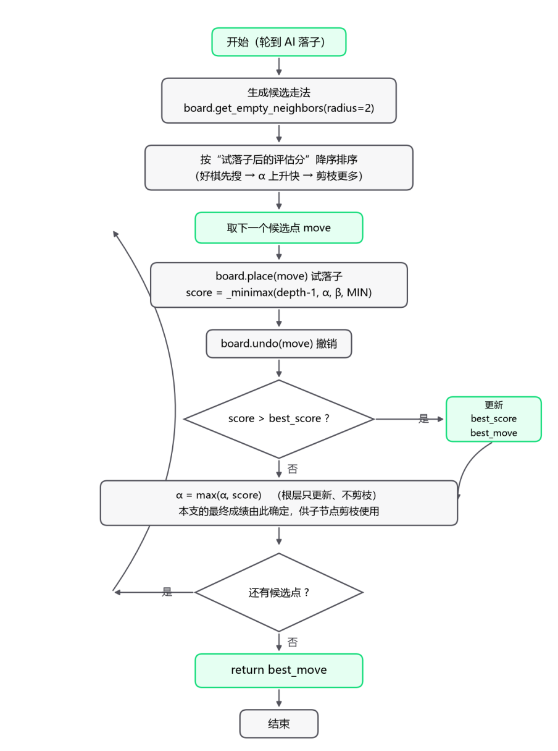
算法流程图（二）：递归搜索与α-β剪枝_minimax()
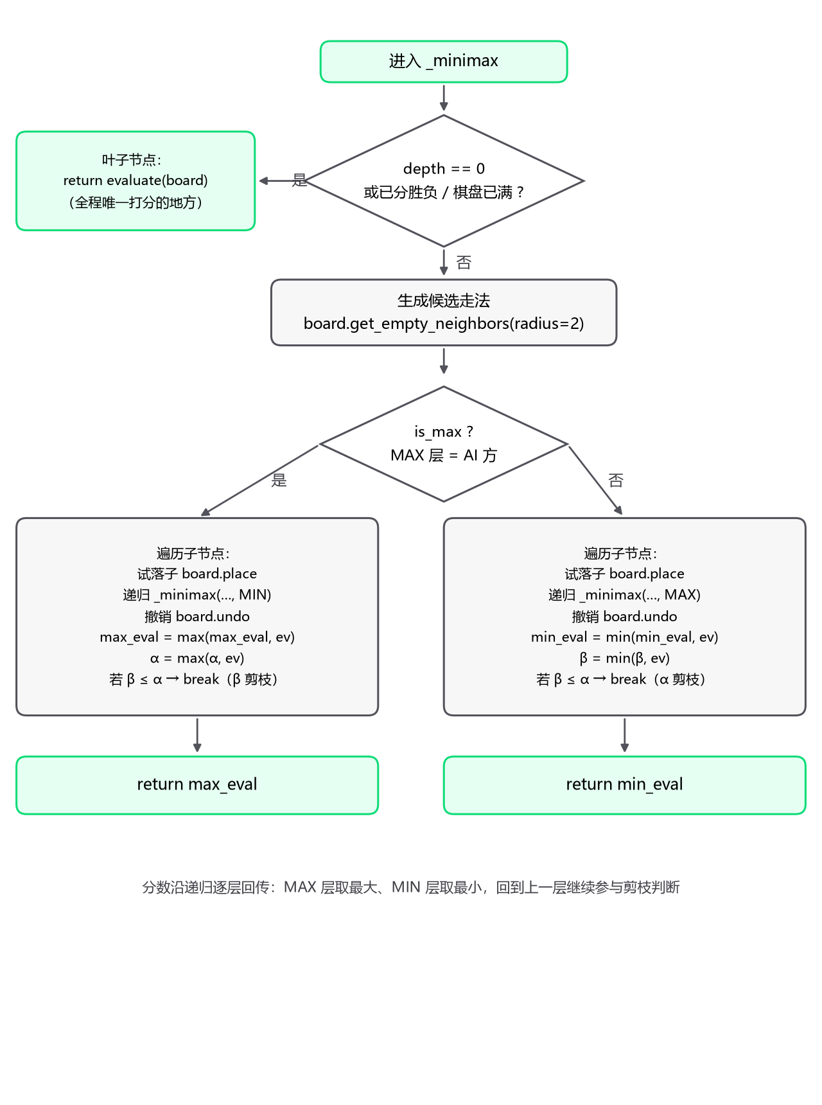

五、关键代码与说明
以下粘贴本实验的核心代码（评估函数与搜索/剪枝部分），完整源码随报告一并提交。
①棋型表PATTERNS与线转字符串（_line_to_string、_score_line）
def_line_to_string(self,line,player):
#将一条线(list of 0/1/2)转为字符串：己方='1'，对方或边界='2'，空位='0'
opp=self.opponent if player==self.ai_player else self.ai_player
s=[]
for v in line:
if v==player:
s.append('1') #己方棋子
elif v==EMPTY:
s.append('0') #空位
else:
s.append('2') #对方棋子
#两端补'2'，把棋盘边界也视作被对方堵住，便于模式匹配
return'2'+''.join(s)+'2'

def_score_line(self,line_str):
#对一条已转换的线字符串按棋型表计分，返回该线的总分
score=0
for pattern,value in PATTERNS:
#str.count统计非重叠出现次数，乘以该棋型分值
score+=line_str.count(pattern)*value
return score
②局面评估函数evaluate（进攻1.0、防守1.1）
def evaluate(self,board):
#局面评估函数：返回对AI方(MAX)有利的分数
#评估值=己方棋型总分×进攻权重-对方棋型总分×防守权重
own_score=0 #AI方棋型总分
opp_score=0 #对手方棋型总分
for line in self._collect_lines(board):
own_str=self._line_to_string(line,self.ai_player)
opp_str=self._line_to_string(line,self.opponent)
own_score+=self._score_line(own_str)
opp_score+=self._score_line(opp_str)
#防守权重不低于进攻权重，确保AI重视对手威胁
return own_score*OFFENSE_WEIGHT-opp_score*DEFENSE_WEIGHT
③根节点搜索get_best_move：候选排序+逐点搜索+更新α/β、选出best_move
def get_best_move(self,board):
#返回AI的最佳落子位置(row,col)
best_move=None
best_score=-float('inf') #MAX方初始化为负无穷
alpha=-float('inf') #根层alpha，跨子节点共享以触发β剪枝
beta=float('inf')
#生成候选走法：仅考虑已有棋子邻域的空位（启发式，提高剪枝效率）
candidates=board.get_empty_neighbors(radius=2)

#先对候选点按启发式分值排序，使更可能的好走法排在前面，提升α-β剪枝效率
def heuristic(move):
r,c=move
#临时落子后评估，分值越高排序越靠前
board.place(r,c,self.ai_player)
s=self.evaluate(board)
board.undo(r,c)
return s

candidates.sort(key=heuristic,reverse=True)

for move in candidates:
r,c=move
board.place(r,c,self.ai_player)#尝试落子
#递归进行Minimax+α-β搜索，下一层为对手(MIN方)
score=self._minimax(board,self.depth-1,alpha,beta,False)
board.undo(r,c)#撤销落子，恢复局面
if score>best_score:#MAX方取最大值
best_score=score
best_move=move
alpha=max(alpha,score) #更新根层alpha，供后续子节点剪枝
return best_move
④递归主体_minimax：终止条件、MAX/MIN分支、α-β剪枝
def_minimax(self,board,depth,alpha,beta,is_max):
#Minimax+α-β剪枝递归函数
#depth:剩余搜索深度；alpha:MAX方下界；beta:MIN方上界；is_max:当前是否MAX层
self.nodes_with_pruning+=1#统计带剪枝时访问的节点数

#终止条件：深度为0，或已有一方获胜，或棋盘已满
winner=board.get_winner()
if depth==0 or winner is not None or board.is_full():
return self.evaluate(board)

#生成候选走法
candidates=board.get_empty_neighbors(radius=2)

if is_max:
#MAX层（AI行棋）：目标是最大化评估值
max_eval=-float('inf')
for move in candidates:
r,c=move
board.place(r,c,self.ai_player)
ev=self._minimax(board,depth-1,alpha,beta,False)
board.undo(r,c)
max_eval=max(max_eval,ev)
alpha=max(alpha,ev) #更新alpha下界
if beta<=alpha:
break#β剪枝：MIN方不会选择此分支，剪去剩余兄弟节点
return max_eval
else:
#MIN层（对手行棋）：目标是最小化评估值
min_eval=float('inf')
for move in candidates:
r,c=move
board.place(r,c,self.opponent)
ev=self._minimax(board,depth-1,alpha,beta,True)
board.undo(r,c)
min_eval=min(min_eval,ev)
beta=min(beta,ev) #更新beta上界
if beta<=alpha:
break#α剪枝：MAX方不会选择此分支，剪去剩余兄弟节点
return min_eval

六、测试与结果分析

（一）对局测试
局号 | AI先后手 | 对手 | 搜索深度 | 对局结果 | 备注
第1局 | AI执白（后手） | 程序内置贪心对手（只看一步的自评最优） | 2层 | AI胜（白胜） | 共12手，AI平均每步167 ms
第2局 | AI执白（后手） | 程序内置贪心对手（只看一步的自评最优） | 4层 | AI胜（白胜） | 共10手，AI平均每步38.2 s（最长一步115.0 s）
对局截图：
开局：AI执白后手时，第2手直接在黑棋邻域内选择启发式分值最高的点做贴身应对，不会出现远离战场乱下的情况；根层候选按试落子后的评估分排序，也保证了开局阶段的选点稳定。
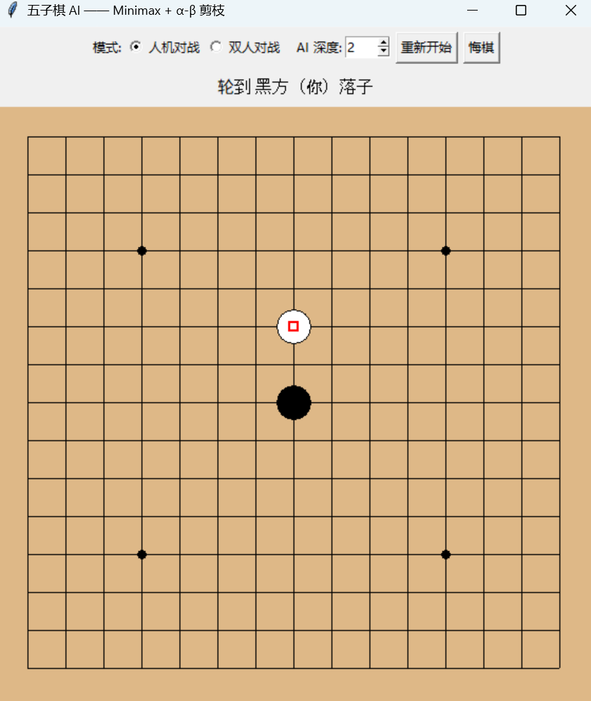
中盘进攻：AI形成活三、活四后能连续追击。由于评估函数中活四（1,000,000）远高于活三（50,000），一旦出现“自己冲四+自己活三”的双重威胁，搜索会优先选择能立刻转化为活四的着点。
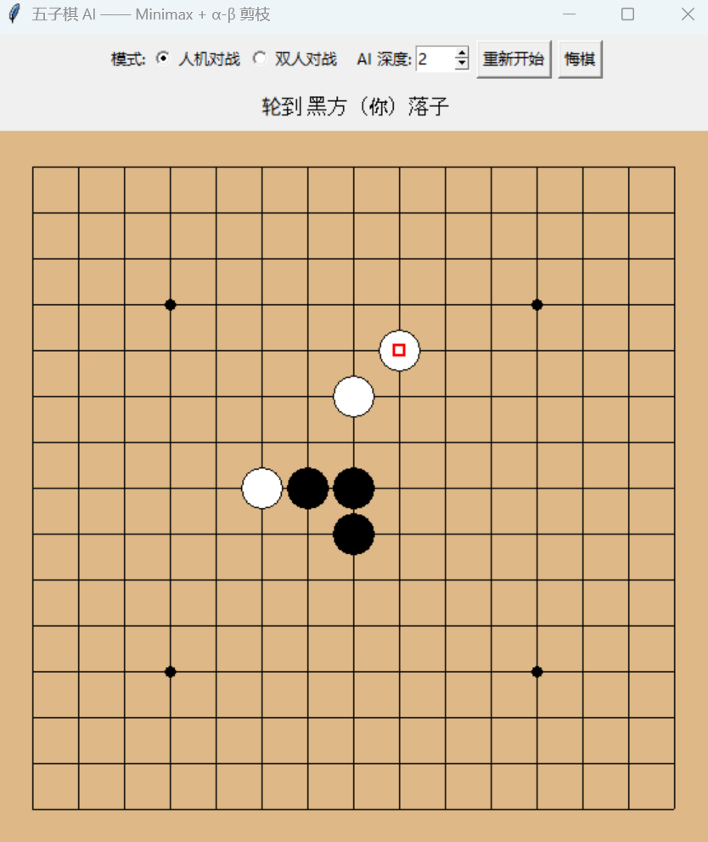
中盘防守：把“黑棋活三”交给AI时，AI选择了堵住活三的一端，而不是自顾自连子。这来自两个设计：一是防守权重1.1高于进攻权重1.0,二是能推演出“若不堵，对手下一手就成活四”的结果，活四的1,000,000分经过MIN层取最小后会把该分支的分数压到-110,000（黑棋视角看是极大优势），于是AI的α会保留在“堵住后约-1,100分”的候选点上。
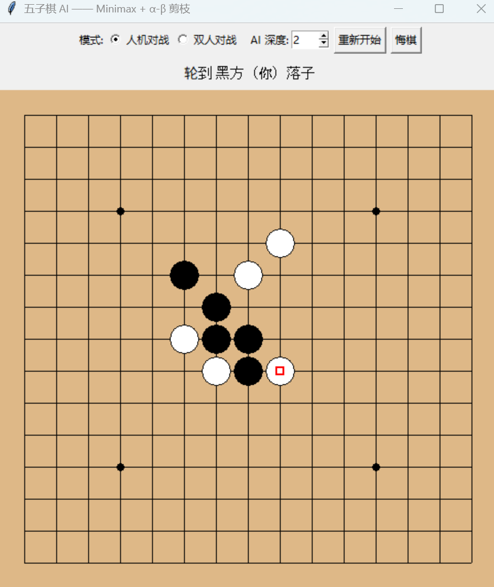
评估函数调整的效果：最初把活三与眠三都按同一分值计算时，AI会把“已经堵死一端的三个子”当作重大威胁去处理，浪费手数；改成活三50,000/眠三1,000的50倍差距后，AI的防守目标明显更聚焦于真正的活三与冲四。
不足：搜索深度4在中盘局面下单步耗时可达数十秒（见下节实测），原因是评估函数每次都要重建并扫描全部72条线，属于后续可优化的方向。

（二）剪枝效率对比（选做）
搜索深度 | 不剪枝节点数 | 剪枝后节点数 | 剪枝率 | 平均每步耗时
2层 | 1,078 | 264 | 75.5% | 0.08 s
4层 | 2,663,152 | 77,088 | 97.1% | 21.7 s
本节完成了剪枝效率对比（选做）。两种实现（get_best_move与get_best_move_no_pruning）使用完全相同的评估函数、候选点生成方式与搜索深度，唯一区别是是否启用α-β剪枝；节点数分别取自ai.nodes_with_pruning与ai.nodes_without_pruning。测试局面统一为：黑棋位于(7,7)、白棋位于(7,8)，由白棋（AI方）行棋，候选点共28个；“平均每步耗时”取带剪枝版本在该局面下算出一手棋的实测耗时。
结论：
①α-β剪枝把实际搜索的节点数压缩到不剪枝时的24.5%（2层）和2.9%（4层），即分别减少约75.5%与97.1%的节点，说明深度越大、剪枝收益越明显。
②4层不加剪枝共需266万个节点、单步耗时约786.7秒（约13分钟）；引入剪枝后降到7.7万个节点、约21.7秒，说明α-β剪枝不是可有可无的优化项，而是深度搜索能够真正落地的前提。
③剪枝不改变搜索结果：在同一中盘局面（黑棋活三(7,5)(7,6)(7,7)、白棋(3,3)）下，深度2与深度3时带剪枝与不带剪枝版本给出的最佳着点完全一致（均为(7,4)），说明β≤α只剪掉了不可能被上层选中的分支，没有损失正确性。
④作为对照，中盘复杂局面（候选点53个）的实测数据为：2层3,228→990个节点（剪枝率69.3%），3层213,296→14,233个节点（剪枝率93.3%），4层的剪枝后节点数为188,270；该局面4层的不剪枝搜索规模已超过10^7个节点，本机无法在可接受时间内完成。
⑤由①～④也可以看出本实现目前的瓶颈：中盘4层单步耗时仍在数十秒量级，原因是评估函数每个叶子节点都要重新收集并扫描全部约72条线、做19次模式匹配，单节点开销偏大。

七、问题与解决方法
序号 | 遇到的问题 | 原因分析 | 解决方法
1 | AI思考时界面卡死、无法响应鼠标 | 搜索在主线程中同步执行，长时间占用tkinter的事件循环，窗口无法重绘也不响应点击 | 在make_move()中不直接调用AI，而是用self.root.after(100,self.ai_move)把AI走子推迟到下一轮事件循环；同时用ai_thinking标志位屏蔽思考期间的鼠标点击，避免重复落子
2 | 全盘空位都参与搜索导致节点爆炸 | 225个空位全部作为候选走法，分支因子过大，深度3的不剪枝搜索就已达21.3万个节点 | 改用get_empty_neighbors(radius=2)只取已有棋子周围2格内的空位并用set去重，候选点降到28～60个，同时保证不会漏掉有意义的着点
3 | 跳三、跳冲四等带空档的棋型被漏判 | 最初只匹配连续棋型，像'10111'（跳冲四）这种带一个空档的四连识别不出来，AI会误判威胁等级而漏防 | 把棋型识别改为“线转字符串+模式匹配”，并在模式表中补充跳冲四、跳活三、跳眠三、跳活二等模式，同时在线两端补'2'把边界当墙，统一了贴边与盘中被堵的处理
4 | 搜索节点顺序随机导致剪枝效率低 | α-β剪枝效果高度依赖节点访问顺序，若差棋先被搜索，α上升很慢，大量分支无法剪掉 | 在根层先对候选点按“试落子后的评估分”降序排序，好棋优先搜索；实测同一局面下节点数由未排序时的数倍降到990（2层）/14233（3层）
5 | 深度4在中盘单步耗时过长 | evaluate()每次都要重新收集并扫描全部约72条线，每个叶子节点都要做19个模式的字符串匹配，单节点开销偏大，4层搜索约18.8万个节点时耗时以十秒计 | 当前做法是在界面上把深度做成2～6层可调，默认4层；后续可优化方向为：增量式评估（只重算落子影响到的4条线）、在非根层也做走法排序、使用Zobrist置换表缓存已搜索局面

八、实验心得
这次实验让我第一次把知识表示、搜索推理和启发式评估这三部分真正串联起来。在知识表示方面，棋盘采用15×15的二维列表，用0、1、2分别表示空位、黑棋和白棋，这种表示虽然朴素，却决定了后面所有代码的写法。程序在识别棋型时会把一整条线翻译成字符串，在字符串两端各补上一个数字2，把棋盘边界当作被对方堵住的墙。这个处理让棋盘上的具体形状转化成了可以比较的数字分数，是整份代码中最关键的一步。
在搜索方面，我原先以为α与β剪枝只是少算一些分支的加速技巧，真正在纸上手算过几遍之后才理解其中的含义。α和β都是递归搜索到最底层的叶子节点时，由评估函数算出分数再逐层向上回传的值，二者处在同一搜索深度，量纲完全一致，因此可以直接比较大小。当β小于或等于α时，说明当前这一分支即使继续算下去，得到的最好结果也比不上已经在别处确认的更好结果，剩余的兄弟节点就可以跳过。剪枝只会去掉那些不可能被选中的分支，不会改变最终的落子选择，这一点我通过对比带剪枝和不带剪枝两个版本的搜索结果得到了验证。
启发式评估给我的体会最深。程序本身并不理解活三这样的棋类概念，是人预先设定的分值表把下棋经验翻译成了程序能够处理的数字。活三的分值是50000，眠三的分值是1000，两者相差50倍，防守权重1.1与进攻权重1.0之间百分之十的差距，直接决定了AI在具体局面中会选择堵在哪一个位置。这让我体会到，当搜索算法固定之后，如何把领域知识编码成分值和规则，往往才是决定程序棋力强弱的关键。
除了算法本身，这次实验还让我在工程实现上有了具体的认识。搜索过程中每一次试落子都必须在递归返回后撤销，棋盘才能精确还原，否则残留的棋子会污染后续所有分支的评估结果。AI思考如果直接在主线程中执行会导致界面失去响应，需要借助after方法把计算推迟到下一轮事件循环。这些细节看上去与算法原理无关，却直接决定了程序能否正确运行。

